苏州大越科技有限公司

公 司：苏州大越设备科技有限公司
联 系 人：萧广东
职 务：经理
电 话：0512 - 65042925
传 真：0512 - 66193672
手 机：13306133213
苏州地址：江苏省苏州市甪直镇甫澄中路218号
邮 箱：kongzhongyiliao@163.com
邮政编码：215217
网 址：www.szdykj.com

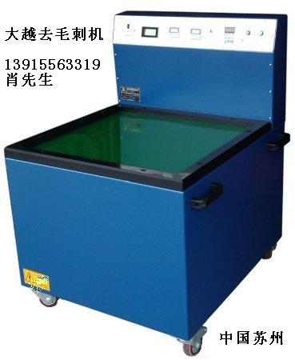

磁力抛光机或磁力研磨机工作原理：
磁力研磨机是巧妙应用超强的电磁力，传导细小的研磨不锈钢榜，产生高速流动，调头等动作，在工件内孔，表面摩擦，并达到抛光，清洗，去除毛边等精密研磨效果。
产品特点：
1.轻铁类金属、非铁类金属、硬质塑料等精密零件成品，去除毛边、倒角、抛光、洗净等精密研磨工作一次完成
2.不规则状零件、孔内、管内、死角、夹缝等皆可研磨加工
3.加工速度快，操作简单安全，成本低
4.成品加工后不变形，不影响精度
5.机种齐全，可设计专用机种
产品用途：
1.去除毛边精密研磨
2.去除氧化薄膜工作
3.油迹成品表面抛光处理
4.锈蚀去除处理
5.烧结发黑痕迹处理
6.金饰业打磨洗净工作
设备适合行业产品：
1.精密冲压零件
2.不锈钢零件，螺丝。
3.镁铝压铸零件
4.锌铝压铸零件
5.精密弹簧，弹片零件
6.电子，计算机，通信零件
7.走心，走刀，CNC自动车床零件等车床零件抛光
8.航天，医疗零件
9.硬塑料抛光
10.压铸五金抛光，压铸件抛光等等
磁力抛光机简要说明：
1.研磨速度快，平均一次研磨时间约3分至15分钟左右，配双加工槽替换工件快，可在机器运转中交换研磨零件
2.操作简单，绝对安全，一人可操作数台机器
3.成本低，不锈钢针为半永久性磨材，消耗极低，唯一的耗材为研磨液
4.无污染，研磨液是含97%水份，故无毒性及发生火灾之虞，完全符合环保排放标准
5.研磨完成后，工件好处理，可用筛网，筛筒，电磁力，或分离机轻易将工件及不锈钢针分离
6.不锈钢针有直径0.2-5MM至1.2-10MM可供选择

欢迎试磨或咨询！
13306133213肖广东（先生）
苏州大越科技
苏州大越专业生产|磁力抛光机|磁力研磨机|磁力去毛刺|精密全自动去毛刺设备，免费试机：0512-65042925 去毛刺|除批锋|清夹缝|倒角|洗净一次完成.价格特优-质保六年-终身维护.
详情：13306133213 肖先生（技术主任）

主营产品：磁力抛光机，研磨光饰机，磨料磨块，精密五金零件清洗剂，光亮剂，钝化剂，除油剂，磁力研磨不锈钢针，研磨抛光容器，塑料折弯焊接机等.

